**软件需求说明书**

**16080102孙瑞仪**

**16080124惠善逸**

**16541135徐珍珍**

**16**

**1引言**

1.1编写目的

[1.2背景](https://blog.csdn.net/royyeah/article/details/4808116#_Toc521463252)

[1.3定义](https://blog.csdn.net/royyeah/article/details/4808116#_Toc521463253)

[1.4参考资料](https://blog.csdn.net/royyeah/article/details/4808116#_Toc521463254)

[**2任务概述**](https://blog.csdn.net/royyeah/article/details/4808116#_Toc521463255)

[2.1目标](https://blog.csdn.net/royyeah/article/details/4808116#_Toc521463256)

[2.2用户的特点](https://blog.csdn.net/royyeah/article/details/4808116#_Toc521463257)

[2.3假定和约束](https://blog.csdn.net/royyeah/article/details/4808116#_Toc521463258)

[**3需求规定**](https://blog.csdn.net/royyeah/article/details/4808116#_Toc521463259)

[3.1对功能的规定](https://blog.csdn.net/royyeah/article/details/4808116#_Toc521463260)

[3.2对性能的规定](https://blog.csdn.net/royyeah/article/details/4808116#_Toc521463261)

[*3.2.1精度*](https://blog.csdn.net/royyeah/article/details/4808116#_Toc521463262)

[*3.2.2时间特性要求*](https://blog.csdn.net/royyeah/article/details/4808116#_Toc521463263)

[*3.2.3灵活性*](https://blog.csdn.net/royyeah/article/details/4808116#_Toc521463264)

[3.3输人输出要求](https://blog.csdn.net/royyeah/article/details/4808116#_Toc521463265)

[3.4数据管理能力要求](https://blog.csdn.net/royyeah/article/details/4808116#_Toc521463266)

[3.5故障处理要求](https://blog.csdn.net/royyeah/article/details/4808116#_Toc521463267)

[3.6其他专门要求](https://blog.csdn.net/royyeah/article/details/4808116#_Toc521463268)

[**4运行环境规定**](https://blog.csdn.net/royyeah/article/details/4808116#_Toc521463269)

[4.1设备](https://blog.csdn.net/royyeah/article/details/4808116#_Toc521463270)

[4.2支持软件](https://blog.csdn.net/royyeah/article/details/4808116#_Toc521463271)

[4.3接口](https://blog.csdn.net/royyeah/article/details/4808116#_Toc521463272)

[4.4控制](https://blog.csdn.net/royyeah/article/details/4808116#_Toc521463273)

**软件需求说明书**

**1引言**

**1.1编写目的**

结合软件工程、程序设计开发、软件测试，持续集成等课程的一个综合性设计。

通过编写，旨在让学生了解迭代开发方式，体会迭代式的需求管理应对变化时的优势。同时加深学生面向对象的程序设计和软件测试的理解。

**1.2背景**

说明：

a．  待开发的软件系统的名称：能力规范文稿管理系统

b．  由老师提出、学生开发、用户为管理者和写作者

c．  该软件系统同其他系统或其他机构无相互来往关系。

**1.3定义**

暂无

**1.4参考资料**

a．https://blog.csdn.net/u014042066/article/details/75614906

b．http://www.w3school.com.cn/tags/tag_font.asp

c． https://blog.csdn.net/rj597306518/article/details/71307757

**2任务概述**

**2.1目标**

软件开发的意图是管理能力规范文稿，方便写者提案查询、提案编制、规范查询、规范编制，管理人员管理写者账号信息等。主要功能是对一些提案或文档进行审核流程。

**2.2用户的特点**

用户不需要专门学习很久就可以掌握使用方法。操作人员是本科毕业即可，维护人员是计算机相关专业毕业的本科以上，要求会一些基本的计算机技巧。使用频率在每天10次到30次左右。

**2.3假定和约束**

经费限制无。

开发期限为半个月，从2018年7月2日至2018年7月13日。

**3需求规定**

用例图：

图片包含 文字, 地图

已生成极高可信度的说明

图示：登录界面：

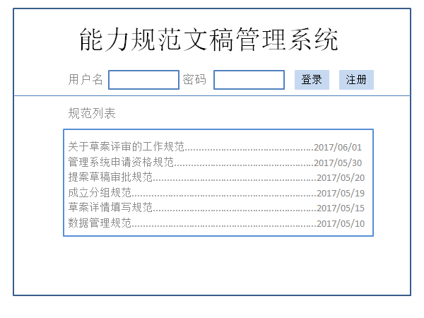

注册界面：

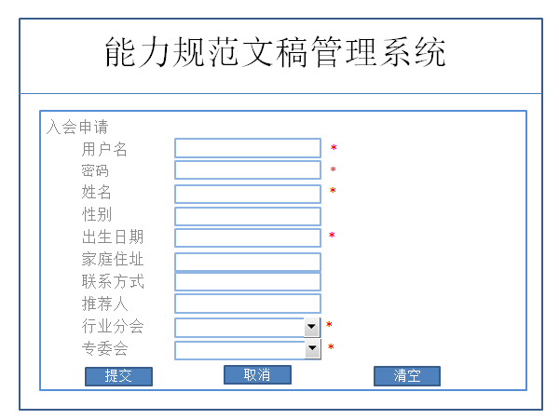

登陆以后界面

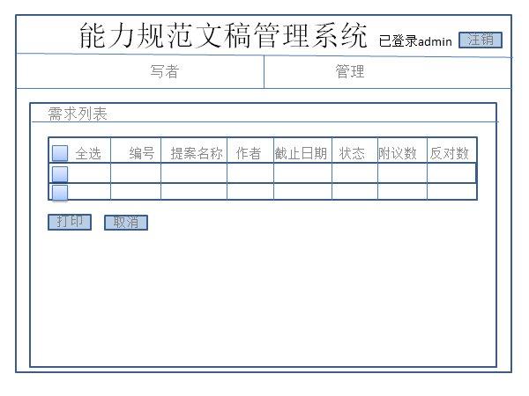

已登录：

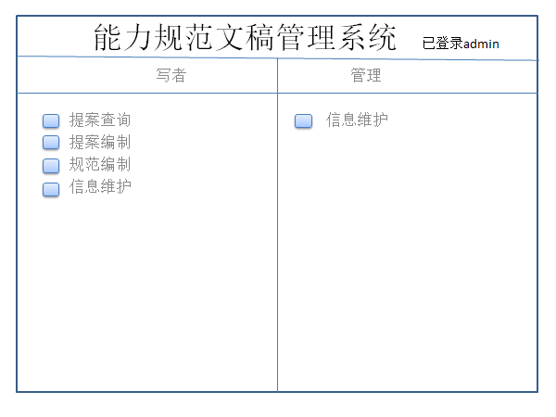

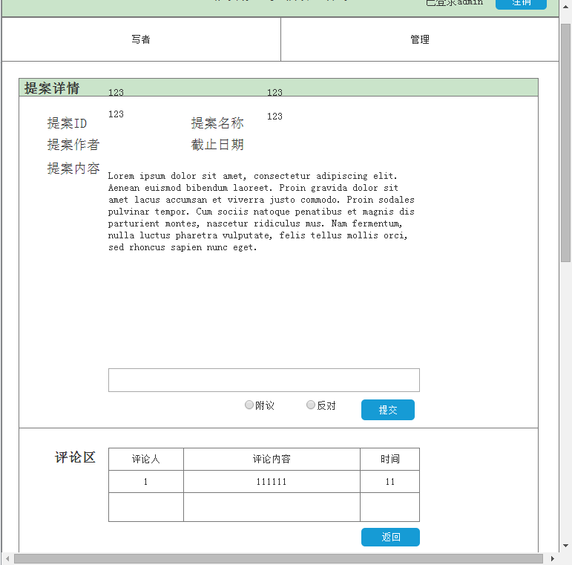

提案查询



提案编制

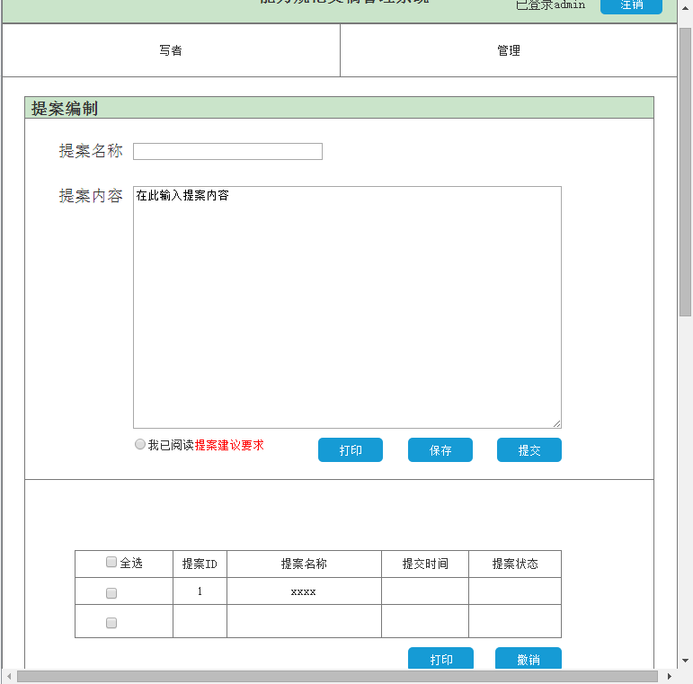

管理员信息维护：

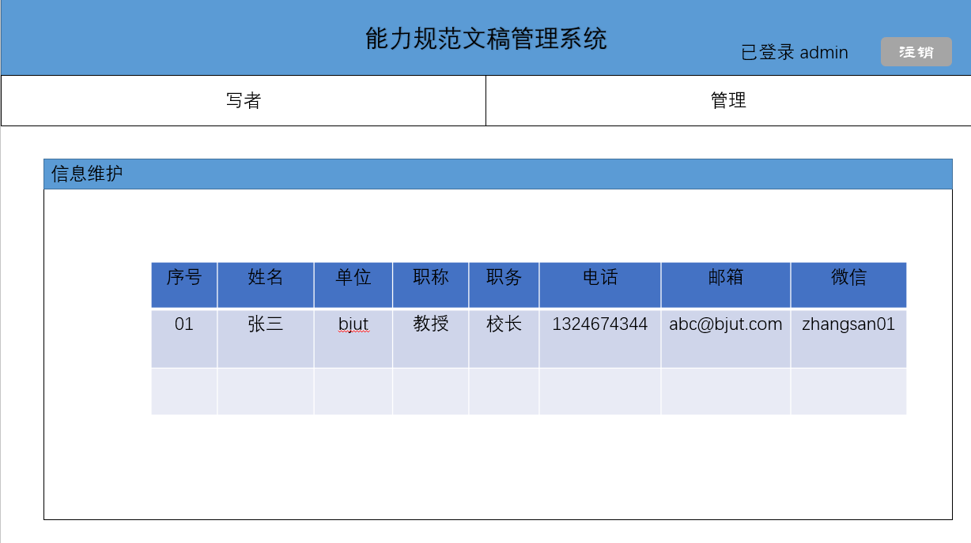

**3.1对功能的规定**

|  |
| --- |
| 功能：登录 |
| 描述：输入个人信息并登录 |
| 输入：用户名和密码（string） |
| 输出：登录状态提示界面和功能界面 |
| 参与者： 用户（管理人员、写作人员） |
| 前置条件：无 |
| 基本事件流： |
| 1.输入用户名和密码  2.点击登录  3.提示登录成功  4.跳到功能菜单界面 |
| 其他事件流：注册用户 |
| 1.注册功能 |
| 异常事件流： |
| 1.用户名密码找回  2.若不存在用户，提示没有该用户，进行注册 |
| 后置条件：存入记录，返回功能页面 |
| 注释：用户名，密码输入不能为空，为空则提醒输入 |

|  |
| --- |
| 功能：注册 |
| 描述：注册会员并登录 |
| 输入：个人信息（string：用户名、姓名、密码、家庭住址、联系人；  int：出生日期、联系方式） |
| 输出：注册状态界面和登陆界面 |
| 参与者： 用户（管理人员、写作人员） |
| 前置条件：选择注册 |
| 基本事件流： |
| 1.输入个人信息  2.提交信息  3.**等待审核**  4.审核通过跳转登录界面 |
| 其他事件流：取消按钮：点击后清空缓存信息，并返回登录界面 |
| 异常事件流：审核失败 |
| 重新尝试注册 |
| 后置条件：存入记录，返回登录页面 |
| 注释： |
| 1. 用户名不能重复 2. 性别：男女输入 3. 出生日期：输入； 4. 密码需大于6位 5. 再次输入密码文本框输入完成后，与密码文本框比较，相符不符，给出提示 6. 联系方式为11位数字 7. 推荐人可不填，但填写推荐人且推荐人存在，注册成功率增加 8. 行业分会和专委会为下拉选框 |

|  |
| --- |
| 功能： 提案编制 |
| 描述：对提案进行编写 |
| 输入：提案名称（string）、ID（int）、提案内容（string） |
| 输出： 提案ID、名称、提交时间、提案状态 |
| 参与者：写者 |
| 前置条件：点击选择提案编制功能 |
| 基本事件流： |
| 1.输入提案名称，提案内容  2.勾选“我已阅读提案建议要求”  3.点击保存/打印/提交 |
| 其他事件流：撤销提案 |
| 1.选择撤销的提案编号  2.确认撤销 |
| 异常事件流：个人提案超过三项 |
| 1. 提示“个人提案超过3项” 2. 取消提案或撤销之前的提案 |
| 后置条件：提案列表更新，显示当前已有提案的信息 |
| 注释：无 |
| 功能： 提案查询 |
| 描述：查询已提交的文案及其相关信息 |
| 输入：无 |
| 输出： 提案信息编号、名称、作者、截止日期、状态、附议数、反对数 |
| 参与者：写作人员 |
| 前置条件：点击选择提案查询功能 |
| 基本事件流： |
| 1.选择要查询的提案  2.点击该提案  3.跳出该提案详情  4.选择附议、反对、返回 |
| 其他事件流：无 |
| 异常事件流：无 |
| 后置条件：返回功能菜单 |
| 注释：无 |

|  |
| --- |
| 功能： 规范查询 |
| 描述：查询已提交的规范及其相关信息 |
| 输入：无 |
| 输出： 规范信息编号、名称、作者、提交日期 |
| 参与者：写作人员 |
| 前置条件：点击选择规范查询功能 |
| 基本事件流： |
| 1.选择要规范的提案  2.点击该规范  3.跳出该规范详情  4.返回 |
| 其他事件流：无 |
| 异常事件流：无 |
| 后置条件：返回功能菜单 |
| 注释：无 |

|  |
| --- |
| 功能： 规范编制 |
| 描述：对规范进行编写 |
| 输入：规范名称（string）、ID（int）、规范内容（string） |
| 输出： 规范ID、名称、规范内容、提交时间 |
| 参与者：写者 |
| 前置条件：点击选择规范编制功能 |
| 基本事件流： |
| 1.输入规范名称，规范内容  2. 点击保存/提交 |
| 其他事件流：撤销规范 |
| 1.选择撤销的规范编号  2.确认撤销 |
| 异常事件流：无 |
| 后置条件：规范列表更新，显示当前已有规范的名称 |
| 注释：无 |

|  |
| --- |
| 功能： 提案查询 |
| 描述：查询已提交的文案及其相关信息 |
| 输入：无 |
| 输出： 提案信息编号、名称、作者、截止日期、状态、附议数、反对数 |
| 参与者：写作人员 |
| 前置条件：点击选择提案查询功能 |
| 基本事件流： |
| 1.选择要查询的提案  2.点击该提案  3.跳出该提案详情  4.选择附议、反对、返回 |
| 其他事件流：无 |
| 异常事件流：无 |
| 后置条件：返回功能菜单 |
| 注释：无 |

|  |
| --- |
| 功能： 信息维护 |
| 描述：修改已提交的文案及其相关信息 |
| 输入：修改的内容 |
| 输出： 修改成功与否 |
| 参与者：写作人员 |
| 前置条件：点击选择信息维护功能 |
| 基本事件流： |
| 1.选择要维护的的提案  2.点击该提案  3.跳出该提案详情  4.修改(可修改的部分不明确)  5.提交 |
| 其他事件流：点击返回按钮 返回到上一页面 |
| 异常事件流：无 |
| 后置条件：返回提案列表菜单 |
| 注释：无 |

|  |
| --- |
| 功能： 身份管理 |
| 描述：对入会申请表进行审批 |
| 输入：选择审批的人 |
| 输出： 待审批人的姓名，性别，出生日期，家庭住址，联系方式，推荐人，申请内容，以及推荐人的姓名，单位，电话，被推荐人，职称，职务，邮箱，以及推荐原因 |
| 参与者：管理员 |
| 前置条件：认证为管理员身份，点击选择身份管理功能 |
| 基本事件流： |
| 1.选择要审批的人员  2.点击该人员  3.跳出该申请表详情  4.选择同意/拒绝/返回 |
| 其他事件流：无 |
| 异常事件流：无 |
| 后置条件：返回申请列表 |
| 注释：无 |

|  |
| --- |
| 功能： 提案审批 |
| 描述：对提案进行审批，评论，推荐，备案等 |
| 输入：选择管理员中的身份，选择提案 |
| 输出： 提案ID，名称，作者，（专委会，推荐人） |
| 参与者：管理员 |
| 前置条件：认证为管理员身份，点击选择提案审批功能 |
| 基本事件流： |
| 1.选择管理员身份  2.选择提案并勾选  3.点击推荐/备案/立案 |
| 其他事件流：查看提案详情 |
| 1. 选择提案并点击 2. 跳转到该提案详情 3. 查看/编写评论 4. 选择附议/反对 |
| 异常事件流：无 |
| 后置条件：返回功能菜单 |
| 注释：选择专委会身份，输出提案ID，名称，作者的列表；选择行业分会身份，输出提案ID，名称，作者，专委会，推荐人列表；研究会身份，输出提案ID，名称，作者，专委会，推荐人，行业分会列表 |

|  |
| --- |
| 功能： 启动任务 |
| 描述： |
| 输入： |
| 输出： |
| 参与者：管理员 |
| 前置条件：认证为管理员身份，点击选择启动任务功能 |
| 基本事件流： |
| 1 |
| 其他事件流： |
|  |
| 异常事件流：无 |
| 后置条件：返回功能菜单 |
| 注释：无 |

|  |
| --- |
| 功能： 注销退出 |
| 描述：退出账号 |
| 输入： 无 |
| 输出： 无 |
| 参与者：写者、管理员 |
| 前置条件：用户已登录 |
| 基本事件流： |
| 1.点击注销  2.注销账号 |
| 其他事件流：无 |
| 异常事件流：无 |
| 后置条件：返回系统首页 |
| 注释：无 |

**3.2对性能的规定**

**3.2.1精度**

**User表**

|  |  |
| --- | --- |
| **属性名称** | **类型** |
| **UID** | **Int** |
| **username** | **String** |
| **name** | **String** |
| **sex** | **string** |
| **birth** | **int** |
| **homeAddress** | **String** |
| **telephone** | **int** |
| **recommender** | **String** |
| **industryClub** | **int** |
| **specialCommittee** | **int** |

**Writer表（文案）**

|  |  |
| --- | --- |
| **名称** | **类型** |
| **Id** | **Int** |
| **Proname** | **String** |
| **writername** | **String** |
| **deadline** | **Int** |
| **status** | **Int** |
| **Aresult** | **Int** |
| **Dagree** | **int** |

**Proposal表评论：**

|  |  |
| --- | --- |
| **名称** | **类型** |
| **Id** | **Int** |
| **Proname** | **String** |
| **Comment** | **String** |
| **Ctime** | **int** |

**Maintain完善信息**

|  |  |
| --- | --- |
| **名称** | **类型** |
| **uid** | **Int** |
| **name** | **string** |
| **unit** | **String** |
| **Job Tit** | **String** |
| **telephone** | **int** |
| **email** | **String** |
| **wechat** | **String** |

**3.2.2时间特性要求**

暂无

**3.2.3灵活性**

暂无

**3.3输人输出要求**

1. 密码需大于6位
2. 联系方式为11位数字
3. 其余看功能需求里有

**3.4数据管理能力要求**

**暂无**

**3.5故障处理要求**

暂无

**3.6其他专门要求**

暂无

**4运行环境规定**

**4.1设备**

列出运行该软件所需要的硬设备。说明其中的新型设备及其专门功能，包括：

a．计算机

**4.2支持软件**

a．  IDEA

b．  MySQL5.6/5.7

**4.3接口**

说明该软件同其他软件之间的接口、数据通信协议等。

**4.4控制**

说明控制该软件的运行的方法和控制信号，并说明这些控制信号的来源。